# http://www.rudswilbad.ch/Bilder/logo_rudswilbad.gif

# Weinkarte

# Restaurant Rudswilbad

# Regine Christen

# Ersigen

# Flaschenweine (75cl.) im offenen Ausschank

# Weiss dl. Fl.

Pinot Gris VdP Suisse, Siebe Dupf Kellerei, Schweiz 6.60 45.-

Just White, Chardonnay, Gruber-Röschitz, Österreich 6.30 44.-

# Rosé

Baselbieter Pinot Noir Rosé, Siebe Dupf, Schweiz 6.00 42.-

# Rot

Aigle rouge, Sang Royal, Waldvogel, Waadt, Schweiz 6.30 44.-

Humagne Rouge, Imesch, Wallis, Schweiz 6.60 46.-

Just Zweigelt, Weingut Ernst, Burgenland, Österreich 6.00 42.-

Cubardi Primitivo, Schola Saramenti, Italien 6.00 42.-

Ripasso Corte Sant’Anna, Rubinelli Vajol 6.60 45.-

Amarone Corte Sant’Anna, Rubinelli Vajol 9.60 67.-

Insonia, Figueirinha, Alentejo, Portugal 6.00 42.-

Rioja Tierra Crianza, La Bastida, Spanien 6.60 45.-

# Altbewährtes (Top 50cl.) dl. 50cl.

**Weiss**

Fendant 3.80 19.-

Signy Heuberger 3.80 19.-

Yvorne 4.60 23.-

Aigle 4.60 23.-

**Rosé**

Oeil de Perdrix 4.60 23.-

**Rot**

Dôle 3.80 19.-

# Bitmap in SchweizFlaschenweine

# Schweiz TitelWeiss

## Waadt Flasche

St. Saphorin Sous les Rocs 42.-  
Luc Massy

Traubensorte: Chasselas

Er besticht mit Aromen nach reifem Steinobst und einer floralen Note. Am Gaumen begeistert die samtige Struktur und eine leicht mineralische Note. Ein Sinnlicher und charmanter Chasselas mit einem lang anhaltenden Abgang.

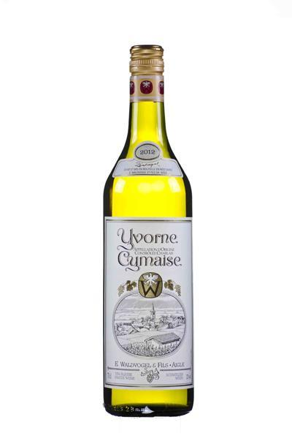

Yvorne 42.-  
Waldvogel

Traubensorte: Chasselas

Er duftet nach Rebblüten, Feuerstein, reifem Steinobst und etwas Mandel. Am Gaumen wirkt er leicht cremig mit einer angenehmen Frische und einem langanhaltenden mineralischen Abgang. Ein sehr ausgewogener und vollmundiger Weisswein aus dem wunderschönen Yvorne.

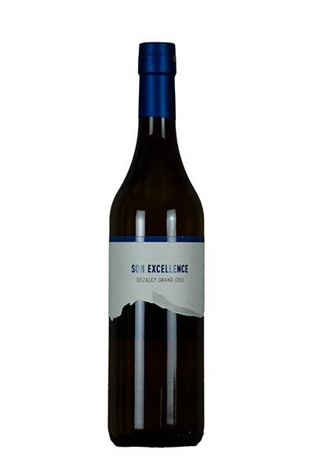

Dézaley Son Excellence Grand Cru 55.00  
Union Vinicole Cully

Traubensorte: Chasselas

Dieser Dézaley zeigt sich in einem hellen Goldgelb. In der Nase dominieren dezente Aromen von Blumen, Zitrus, reifem Apfel, Feuerstein und etwas Mandeln. Am Gaumen ist der Wein ausdrucksstark und komplex mit einer subtilen Mischung von Frucht-, Honig- und Gewürzaromen, einer milden Säure und einer leicht salzigen Mineralität.

## Wallis



Heida Les Fleures 49.00  
Domaines Rouvinez

Traubensorte: Heida

Schönes Gelb mit grünlichen Reflexen. Aromen von Agrumen und exotischen Früchten. Im Mund ist er gut strukturiert mit einer sehr heiteren Lebhaftigkeit und saftigen Geschmacksnoten, zu denen sich mit der Zeit Noten von gerösteten Haselnüssen gesellen. Ein kräftiger Wein, der ein gutes Alterungspotential besitzt.

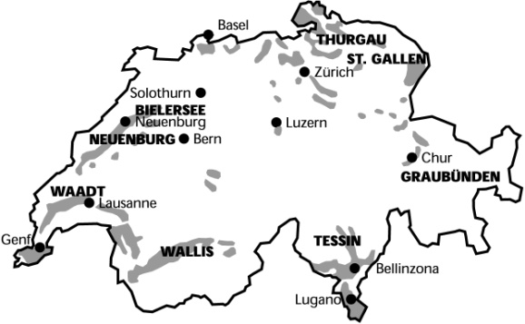

# Flaschenweine

# Schweiz TitelRot

## Waadt

Aigle rouge, Sang Royal, 44.00  
Waldvogel

Traubensorte: Pinot Nior, Gamaret, Gamay,

|  |
| --- |
|  |
|  |
|  |

Er ist körperreich und harmonisch, mit feinen Tanninen ausgestattet.   
Der Wein zeigt sich sehr elegant und ist ein perfekter Speisenbegleiter.

## Graubünden

Fläscher Pinot Noir Alte Reben52.00

Weingut Familie Hansruedi Adank

Traubensorte: Pinot Noir

Dieser Pinot Noir begeistert mit seinem dunklen Rubinrot. In der Nase Aromen von Veilchen, rote und schwarze Beeren, etwas Weichsel, Zimt und ein dezenter Touch Vanille. Am Gaumen ist er gehaltvoll mit viel Beerenfrucht, einer typischen Pinot Noir-Würze, einer leichten Röstaromatik und seidenen Gerbstoffen. Der Abgang ist lang und intensiv mit spürbarer Mineralität.



Maienfelder Pinot Noir52.00

Möhr-Niggli

Traubensorte: Pinot Noir

Der Maienfelder Pinot Noir gefällt mit seinem satten Kirschrot. Einladende Aromen nach roten und blauen Beeren und eine süsse Frucht verwöhnt die Nase. Im Gaumen zeigt sich eine samtige Eleganz und eine angenehme Fruchtsüsse. Ein Pinot Noir mit viel Schmelz, Kraft und Eleganz für jede Gelegenheit.

## Wallis

***Imesch***

Die Firma Imesch wurde 1898 durch Leopold Imesch gegründet. Die Firmengeschichte ist eng mit der Geschichte der «Sonnenstadt» verbunden. So wird die Spitzenlinie, welche streng ausgewählte und hochkarätige Weine vereint, von Imesch auch mit dem Zusatz «Soleil d'Or» ergänzt.

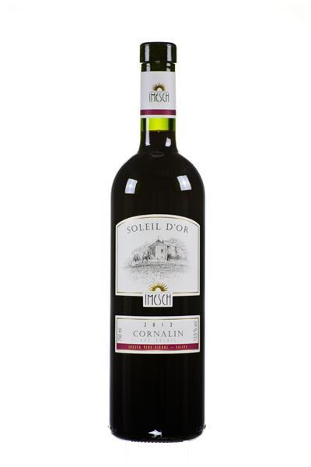

Cornalin Soleil d’Or 46.00  
Imesch, Wallis

Traubensorte: Cornalin

Wunderschönes, fast purpurnes Blutrot. Im Bukett intensive Fruchtigkeit mit Aromen von schwarzen Kirschen, Weichselkirschen und Gewürzen, Brombeeren und Heidelbeeren. Am Gaumen ist er konzentriert mit eleganten Tanninen, einer angenehmen Frische und grossartigen Struktur. Ein Wein mit einem grossen Lagerpotential, der aber auch bereits jung grossen Spass bereitet

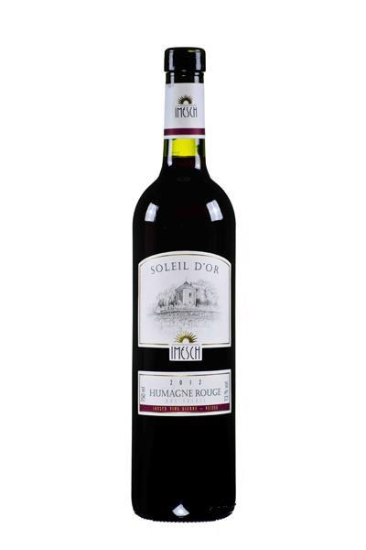

Humagne rouge Soleil d’Or 46.00  
Imesch, Wallis

Traubensorte: Humagne rouge

Dieser Humagne rouge besticht mit seiner blauroten Robe mit fast schwarzen Reflexen. Schmeichelnde Düfte von Veilchen, dunklen Beeren und etwas Vanille verwöhnen die Nase. Am Gaumen tritt er markig und gerbstoffreich auf, wiederum mit viel schwarzer Johannisbeere und samtigen Noten

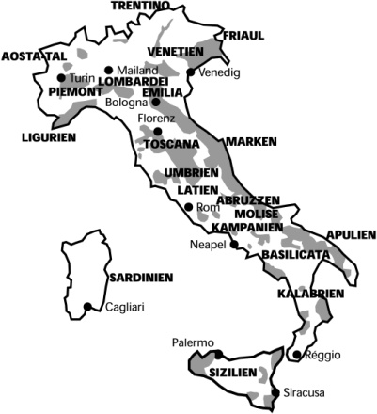

# Valpolicella

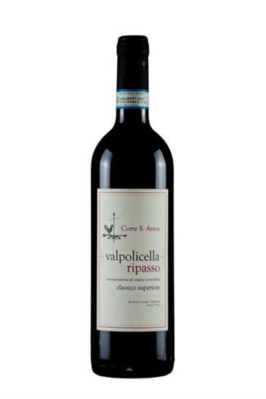

Ripasso Corte Sant’Anna 45.00  
 Rubinelli Vajol, San Pietro in Cariano

Traubensorte:

Der Ripasso Corte Sant’Anna begeistert mit seinem kräftigen Rubinrot. Die Nase besticht mit typischen Aromen von gedörrten Früchten, Rosinen, dunklen Beeren und etwas Tabak. Am Gaumen ist er wiederum sehr fruchtbetont und würzig mit einer leicht süssen Spitze, runden Gerbstoffen und einem samtigen Mundgefühl. Ein äusserst fruchtbetonter Ripasso für jede Gelegenheit.

# Piemont

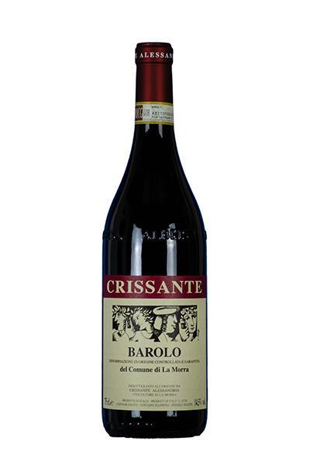Barolo del Comune di La Morra DOCG, Crissante 69.00

Azienda Crissante Alessandria, La Morra

Traubensorte: Nebbiolo

Dieser intensiv rubin-granatrote Barolo begeistert mit einem Aromen-Potpourri nach roten Beerenfrüchten, Kirschen, Blumen, Zedernholz, etwas Minze und süssem Tabak. Am Gaumen ist der Wein vollmundig und verspielt mit viel roter Frucht, etwas Zimt, Orangenschale, Lakritze, Teer und süssen Kräutern. Die Gerbstoffe sind präsent und sehr gut eingebunden und die Säure animierend frisch. Ein äusserst einladender und lebendiger Barolo.

# Apulien

Cubardi, Primitivo 42.00  
Schola Saramenti

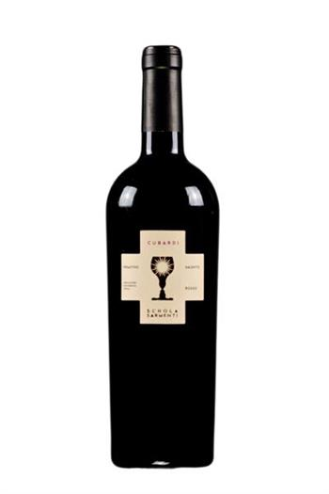Traubensorte: Primitivo

Kräftiges Rubinrot. In der Nase Aromen von getrockneten Früchten, reifen Beeren, etwas Tabak, Schokolade und angenehm würzige Noten. Am Gaumen begeistert die schier unendliche Frucht gestützt von einem leicht süssen Auftakt, würzigen Aromen nach Mokka, Lebkuchen und einem Hauch Eukalyptus, einem samtigen Mundgefühl und einem langen fruchtbetonten Abgang. Ein vollmundiger und komplexer Primitivo.

# Amarone – Spezial

# Unsere Empfehlung in der 50cl. Flasche

Amarone Cami“ dl. 6.80 50cl. 34.-

Cantina Valpantena

Traubensorten: Corvina, Rondinella, Molinara

Sehr reich und aromatisch mit feinen Düften nach Dörrobst; im Gaumen ausgewogene Gerbstoffe, fein; anhaltend im Abgang.

# Unsere Empfehlung in der 75cl. Flasche

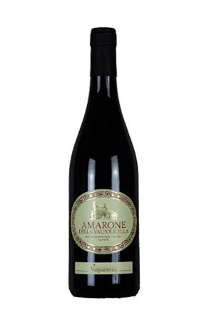Amarone della Valpolicella Terre di Verona 75cl. 55.-  
Cantina Valpantena, Veneto

Traubensorten: Corvina, Rondinella, Molinara

Die Farbe dieses Amarone ist tiefrot mit granatfarbenen Nuancen. Im Bouquet Aromen von reifen und getrockneten Beeren, Tabak. Saftig und samtig, voll und rund mit langem Abgang.

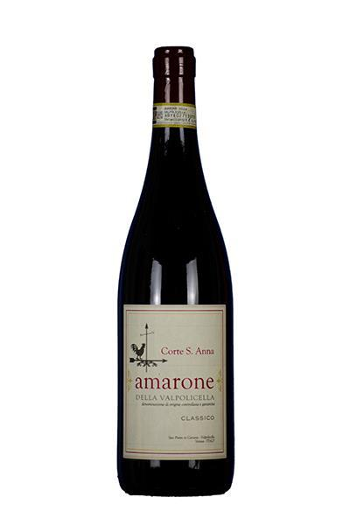

Amarone della Valpolicella Corte Sant’Anna 75cl. 67.-  
Rubinelli Vajol, Veneto

Traubensorten: Corvina, Corvinone, Rondinella, Molinara, Oseletta

Sattes Rubinrot mit granatfarbenen Nuancen. Am Gaumen feine Aromen von getrockneten Beeren. Ausgeglichen, kräftig und trotzdem samtig, elegant im Abgang.

Toller Amarone mit perfekter Balance zwischen Frucht und Alkohol.

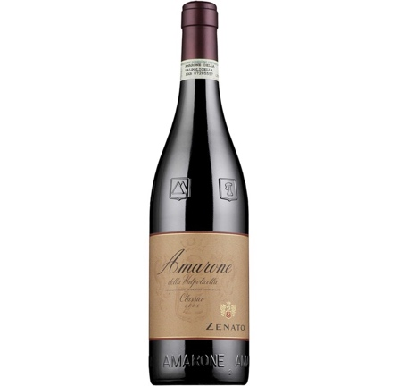

Amarone della Valpolicella Classico 75cl. 74.-  
Azienda Vinicola Zenato, Veneto

Traubensorten: 80% Corvina, 10% Rondinella, 10% Sangiovese

Zartes Bouquet von Kirschen, Schokolade, Gewürzen, Blumen und Nüssen.   
Im Gaumen feine Tannine, dicht, füllig und weich; langer, anhaltender Abgang.   
Ein sehr ausgeglichener Amarone mit viel Tiefgang.

**Unsere Weinempfehlung aus der Toskana**

***Poggio Cagnano***

Die kleine Boutique-Winery Poggio Cagnano liegt in Manciano in den höchsten Lagen der Maremma auf 450 Meter über Meer. Pietro und sein Sohn Alessandro Gobbetti, ursprünglich aus dem Veneto stammend, entschieden sich im Jahre 2005 ein Weingut in der Maremma zu gründen. Sie erwarben ein 12 Hektar kleine Parzelle, welche stark verwildert und mit vielen alten Olivenbäumen und einer grossen Vielfalt an Pflanzen und Blumen bestückt war. Die Auswahl der Parzelle erfolgte aufgrund der extrem kargen Sandstein-Böden mit guter Drainage und der für den Weinbau perfekten Ausrichtung nach Süden. In der Folge wurde das Gut auf Vordermann gebracht und im Jahre 2008 dann die ersten Reben an den steilsten Lagen angepflanzt. Die Olivenbäume wurden in die Rebberge integriert und so produziert Cagnano heute auch eines der feinsten Olivenöle der Toscana.   
Mit dem Jahrgang 2013 folgte die erste Ernte und zwei Jahre später kamen dann die ersten Weine auf den Markt. Insgesamt werden nur vier Weine produziert. Ein Vermentino und drei Rotweine aus den typischen Maremma-Sorten. Durch die verhältnismässig grosse Höhe der Reblagen profitieren die Trauben von heissen Tagen und kühlen Nächten welche eine optimale Reifezeit garantieren und den Weinen ihre unverwechselbare Frische und Eleganz verleihen. Daneben profitieren die Reben von Meerwinden, welche auch in feuchten Jahren für gesundes und optimal ausgereiftes Traubengut sorgen.   
Seit 2008 wurden regelmässig neue Rebzeilen angelegt um das Weingut langsam zu vergrössern. Mit dem aktuellen Jahrgang 2014 wurden insgesamt nur gerade 8500 Flaschen auf Cagnano produziert. Es sind äusserst rare und elegante Maremma-Weine mit viel Charme und einem sehr gutes Lagerpotential. Seit dem Jahrgang 2015 wurde auch komplett auf biologische Erzeugung umgestellt. Wir sind überzeugt, dass man von diesem Weingut in Zukunft noch viel hören wird.

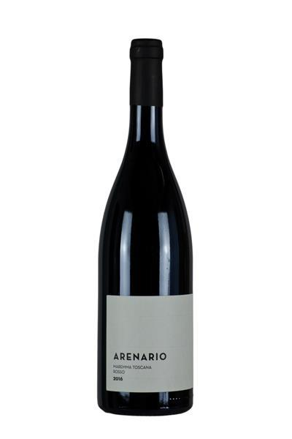

Arenario 68.00  
Poggio Cagnano

Traubensorte: Cabernet Sauvignon

Der Arenario begeistert mit seiner kräftig rubinroten Farbe mit dunklen Reflexen. In der Nase intensive und komplexe Aromen von schwarzen Beeren, süssen Gewürzen, Thymian und mineralische Akzente. Im Gaumen folgt ein süsses Fruchtpotpourri, welches von würzigen Anklängen, mineralischen Noten, einer rassigen Säurestruktur und samtigen Gerbstoffen begleitet wird. Ein äusserst lebendiger und vielschichtiger Rotwein mit einem schier endlosen Abgang und einer perfekten Balance zwischen kraftvollem Maremma-Charme und erfrischender Eleganz.

***Von diesem Wein wurden nur 1500 Flaschen abgefüllt!!!!!!***

***Absolute Rarität***

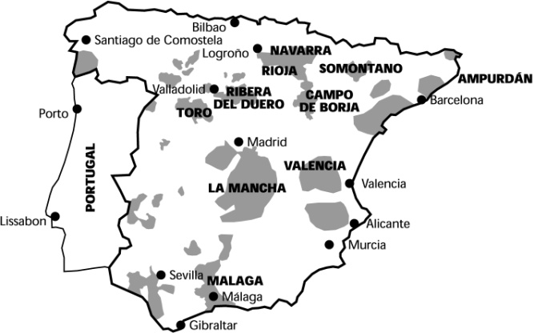

## Spanien Priorat

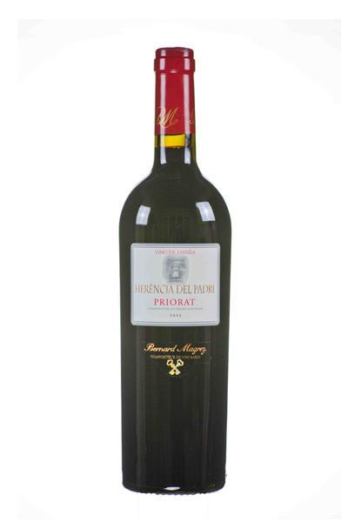

Herencia del Padri 49.00  
 Herencia del Padri, Priorat, Spanien

Traubensorten: Garnacha, Cariñena, Merlot, Syrah, Cabernet Sauvignon

Speziell die kühle und trotzdem kraftvolle Art dieses Priorats mit viel Schmelz und noch mehr Trinkfluss hat uns komplett überzeugt. Probieren Sie selbst…

## Jumilla

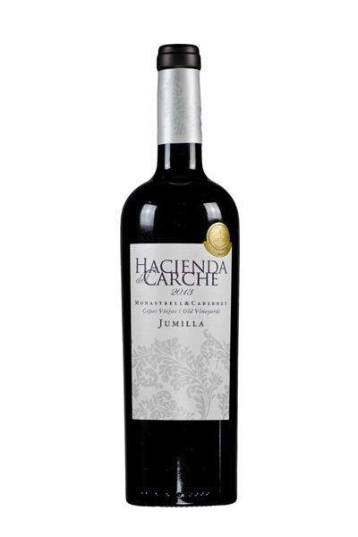

Hacienda del Carche Cepas Viejas 45.00  
Hacienda del Carche, Jumilla, Spanien

Traubensorten: 70% Monastrell, 30% Cabernet Sauvignon

Die intensiv kirschrote Cuvée mit violetten Reflexen begeistert in der Nase mit kräftigen Aromen von roten Früchten, Rosinen, etwas Schokolade, Pfeifentabak und angenehmen Gewürznoten. Am Gaumen viel Stoff und Frucht gepaart von samtigen Tanninen und einer wunderbar eingebundenen Säure.

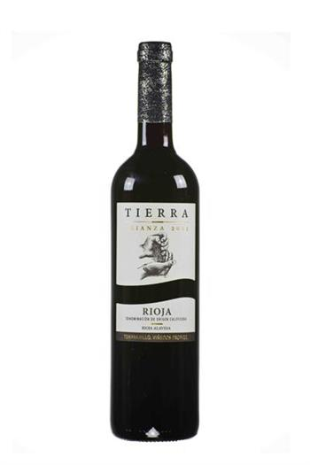

Rioja, Tierra Crianza 45.00  
Agricola Labastida, Rioja Alavesa

Traubensorten: Tempranillo

Dieser rubinrote Rioja begeistert mit seinen kräftigen Aromen nach roten Beeren, Früchtekompott und etwas Weichselkirsche unterlegt von leichten Akzenten nach Harz und Edelholz. Am Gaumen wirkt er saftig mit einer angenehmen Frische, viel Frucht und samtigen Tanninen.

**Portugal**

# 

# Alentejo

Insonia 42.00  
Figueirinha, Alentejo

Traubensorten: Cabernet Sauvignon, Touriga Nacional, Alicante Bouschet

Der insónia zeigt sich in einem intensiven Rubinrot mit violetten Reflexen. In der Nase begeistern kräftige Aromen nach Walderdbeeren, Brombeeren, Sultaninen und würzige Noten nach Tabak, Lakritze und Schwarztee. Am Gaumen ist der Wein vollmundig und dicht mit viel roter Frucht, würzigen Noten nach Mokka und Süssholz, einer gut eingebundenen Säure und samtigen Gerbstoffen. Eine kraftvolle Cuvée, welche die wunderbare Beerenfrucht des Touriga Nacional mit der kraftvollen Struktur des Cabernet Sauvignons und der Intensität des Alicante Bouschet wunderbar vereint.

|  |
| --- |
|  |
|  |
|  |

**Unsere Weinempfehlung aus dem Burgund**

**Domaine Christian Clerget**

**Chambolle Musigny**

Traubensorte: Pinot Noir

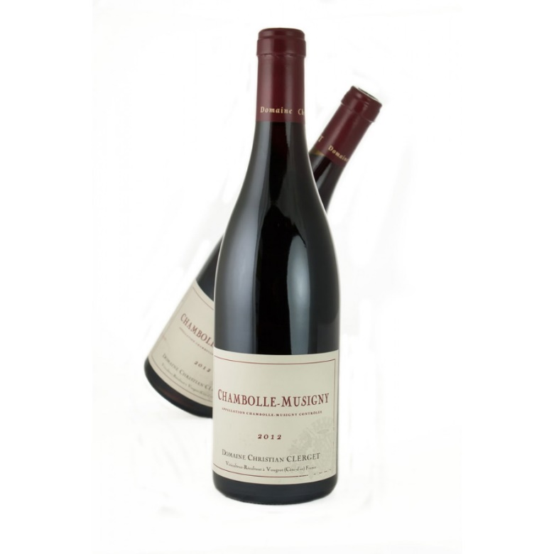

Dieser Chambolle-Musigny stammt von sieben verschiedenen Lagen: Les Athets, Les Babillères, Les Herbues, Les Nazoires, Les Bussières, Les Croix, and Les Condemenes.  
Nach der Handlese werden die Trauben ein zweites Mal ausgelesen bevor sie bei kontrollierten Temperaturen vergoren werden. Der Ausbau erfolgt für 18 Monate in Burgunder-Piècen wobei 10% Neuholz verwendet wird.

Ein charmanter Chambolle Musigny mit komplexer und reichhaltiger Aromatik nach roten Beeren, schwarzen Kirschen und feinen Gewürznoten. Wunderbar elegant mit langanhaltendem Abgang. Ein Wein der erst nach ein paar Jahren Lagerung seine wahre Grösse zeigt aber sich bereits in der Jugend erstaunlich zugänglich zeigt.

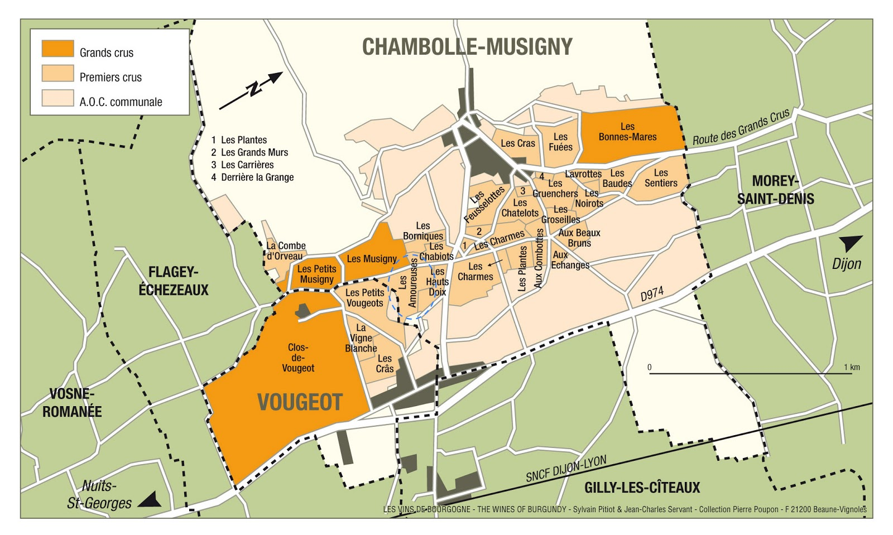 **75cl 79.00**

**Unsere Weinempfehlung aus dem Piemont**

**Tenuta Vitivinicola Cavallotto**

Giacomo Cavallotto hat bereits im Jahre 1928 das Gut Tenuta Bricco Boschis im Herzen von Barolo erworben. Ein geschichtsträchtiger Ort an dem die Trauben in einem ausgezeichneten Mikroklima ideale Voraussetzungen zum Wachstum antreffen und die geologischen Strukturen den idealen Mix aus Kalkmergel und Sand aufweisen. 1946 gehörte die Familie Cavallotto zu den ersten Weinproduzenten in Castiglione Falletto, welche die gesamten Trauben ihres Gutes selbst zu Wein verarbeiteten und 1948 wurde dann auch erstmals unter der Marke Cavallotto abgefüllt. Heute bewirtschaften Laura, Giuseppe und Alfio Cavallotto das Weingut in vierter Generation. Allgemein stehen die Weine von Cavallotto für Eleganz und Langlebigkeit und werden traditionell in grossen slowenischen Eichenfässern ausgebaut.

**Barolo Bricco Boschis**

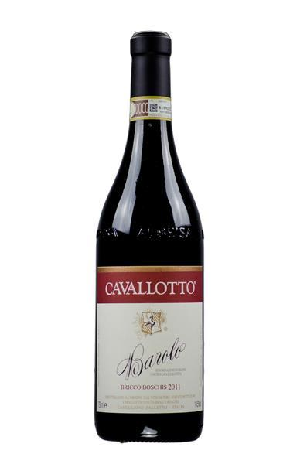

Traubensorte: Nebbiolo

Vinifikation:

Nach der Spontanvergärung wird der Wein für 3-3,5 Jahre in grossen slowenischen Eichenfässern ausgebaut, bevor er für 1 Jahr in der Flasche reift.

Charakter:

Dieser Barolo begeistert mit seinem einnehmenden Duft nach reifen Kirschen, getrockneten Pflaumen, süssliche Gewürznoten, etwas Lakritze, Rosenblätter und Tee. Am Gaumen wiederum viel feinsaftige Frucht, eine angenehme und warmtönige Würze, die perfekte Balance zwischen Säure und Tannin; komplexer, nahezu endloser Abgang. Ein Wein mit grossem Reifepotential.

**75cl 109.00**

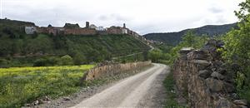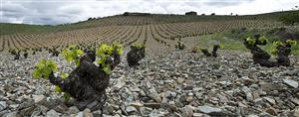

**Unsere Weinempfehlungen aus Spanien**

**Vinicola Biniagual aus Mallorca**

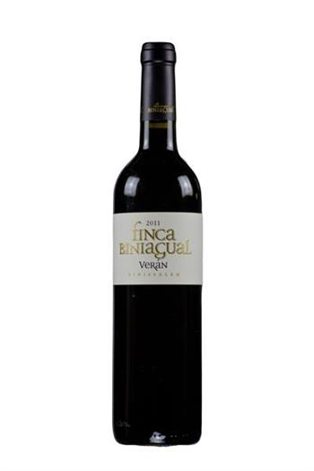Die Trauben werden nach der Ernte in Kisten mit 10 bis 12 kg Fassungsvermögen gefüllt und per Hand aussortiert. Die Gärung findet bei ständig kontrollierter Temperatur mit speziellen Techniken statt, welche die von Oxidation gefährdete Manto Negro Traube weitgehend schützt. Der Wein wird anschliessend während 13 Monaten in französischen (90%) und amerikanischen (10%) Barriques ausgebaut. Verwendet wird 65% neues und 35% zweijähriges Holz.

**Veran 75cl. 54.-**

Traubensorten: 50% Manto Negro, 30% Cabernet Sauvignon, 20% Syrah

Der Verán begeistert mit seiner intensiven Nase mit würzigen Aromen von Nelke, Vanille, frischen Pflanzen, Eukalyptus, Kokos und Johannisbeeren. Am Gaumen wirkt er ausgeglichen mit präsenten und gut eingebundenen Tanninen. Ein Spitzenwein von der Insel, welcher in der Schweiz immer mehr Anhänger findet.

**Bodegas HNOS Sastre**

Rafael Sastre verwirklichte sich 1992 einen Traum, indem er eine eigene Kellerei baute. Mit Hilfe seiner beiden Söhne Pedro und Jesus sorgten sie mit ihren Tempranillo-Weinen bereits nach kurzer Zeit für Furore. Die Qualitätsfanatiker der Bodega zeichnen verantwortlich für Weinlegenden wie den «Pesus» oder den «Pago de Santa Cruz», welche zu den besten, rarsten und leider auch zu den teuersten Weinen Spaniens zählen. Leider erlebte die Familie einige Schicksalsschläge - so starb 1998 Rafael und vier Jahre später auch sein Sohn Pedro bei einem Autounfall. Nach dieser Tragödie wurde Eugenio Bayón, der beste Freund des verstorbenen Pedro, eingestellt, um mit Jesus Sastre und Isabel, der Witwe von Pedro, den Familientraum weiter zu führen. Heute gehören die Weine wieder zu den Aushängeschildern der Region und werden von den internationalen Weinkritikern mit Höchstnoten bedacht.

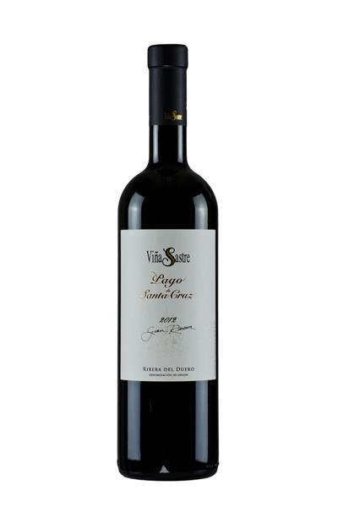

**Vina Sastre Pago de Santa Cruz Gran Reserva 75cl. 98.-**

Traubensorte: Tempranillo

Der Pago de Santa Cruz ist unter Kennern ein absoluter Kultwein. Er besticht mit seinem intensiven Kirschrot, seinen kräftigen Aromen von schwarzen Früchten, roten Beeren, Balsamico, Kakao, Tabak und Pfeffer. Ein sehr warmer und würziger Rotwein mit harmonischer Frucht, gut eingebundenen präsenten Holzaromen und einem nicht enden wollenden Abgang. Ein Wein mit hervorragendem Alterungspotential und grossartigem Preis-/Genuss-Verhältnis!

# Magnum – Spezial (150cl)

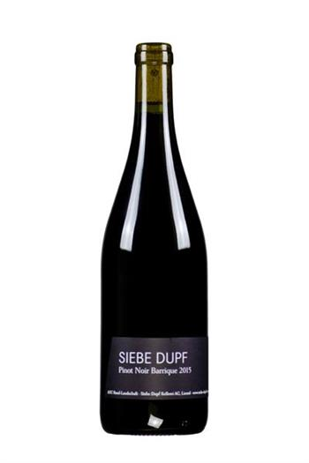

## **Siebe Dupf Barrique Pinot Noir, Siebe Dupf Kellerei, Liestal**

Traubensorte: Pinot Noir

Der Siebe Dupf Barrique funkelt in einem satten Rubinrot. In der Nase glänzt er mit kräftigen Fruchtaromen von Weichselkirsche, reifen Brombeeren, etwas Dörrfrüchte, einer Spur Lakritze und Pfeffer und einer spürbaren Edelholzwürze. Im Gaumen ist er äusserst rund und voll, mit viel Frucht, einer crèmigen Säurestruktur, reifem Tannin und einer leichten Extraktsüsse.

**88.-**

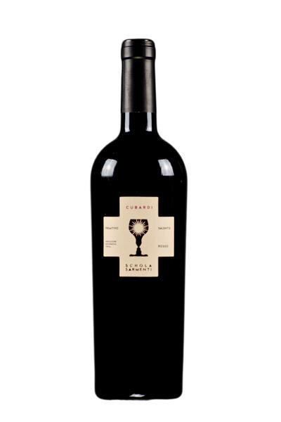

## **Cubardi, Schola Saramenti, Italien**

Traubensorte: Primitivo

Kräftiges Rubinrot. In der Nase Aromen von getrockneten Früchte, reifen Beeren, etwas Tabak, Schokolade und angenehm würzige Noten. Am Gaumen begeistert die schier unendliche Frucht gestützt von einem leicht süssen Auftakt, würzigen Aromen nach Mokka, Lebkuchen und einem Hauch Eukalyptus, einem samtigen Mundgefühl und einem langen fruchtbetonten Abgang. Ein vollmundiger und komplexer Primitivo.

**84.-**



## **Veran, Vinicola Biniagual, Mallorca, Spanien**

Traubensorten: 50% Manto Negro, 30% Cabernet Sauvignon, 20% Syrah

Der Verán begeistert mit seiner intensiven Nase mit würzigen Aromen von Nelke, Vanille, frischen Pflanzen, Eukalyptus, Kokos und Johannisbeeren. Am Gaumen wirkt er ausgeglichen mit präsenten und gut eingebundenen Tanninen. Ein Spitzenwein von der Insel, welcher in der Schweiz immer mehr Anhänger findet.

**108.-**

# Just Zweigelt – Spezial

## **Just Zweigelt, Weingut Ernst, Deutschkreuz, Österreich**

Traubensorte: 100% Zweigelt

Dieser Zweigelt ist eine Gemeinschaftsproduktion von Bernhard Ernst und dem Sommelier-Team der Siebe Dupf Kellerei. Das Ziel war es, neben seinem sehr eleganten Guts-Zweigelt, einen stoffigen Zweigelt zu keltern, welcher die ganze Burgenländische Sonne in sich vereint und wunderbar mit kräftigen Speisen kombiniert werden kann. Für diesen Zweigelt wurden nur Trauben aus den heissesten Zonen vom Weingut Ernst gelesen. Nach einer Maischestandzeit und einer kühlen Vergärung wurde der Wein für ca. 6 Monate zu 50% in neuen französischen Barriques und zu 50% im grossen Holzfass ausgebaut. Während des Ausbaus wurde regelmässig gemeinsam degustiert um die richtige Balance zwischen Frucht, Holz, Kraft und Finesse zu finden.

Dieser dunkel-rubinrote Zweigelt mit violetten Reflexen brilliert mit seiner stoffigen und fruchtbetonten Art. In der Nase begeistern Aromen von schwarzen Kirschen, Weichsel, dunklen Beeren, süssen Gewürzen, schwarzer Schokolade und etwas Zigarrenkiste. Am Gaumen ist er äusserst fruchtbetont und gaumenfüllend. Eine hinreissende Würze wird von spürbaren und samtigen Gerbstoffen umgarnt und mündet in eine leichte Extraktsüsse. Der Abgang ist   
langanhaltend und von Kirschenfrucht getragen. „Einfach Zweigelt? oder eben „JUST ZWEIGELT? meint Bernhard Ernst zu unserem Gemeinschaftsprojekt. Ein umwerfender Wein, der die über 2000 Burgenländische Sonnenstunden mit seiner Kraft, seinem Volumen und seiner schier unendlichen Frucht wunderbar widerspiegelt.

**Flaschengrösse:**

**75cl. 42.-**

**150cl. 84.-**

**300cl. 168.-**

**600cl. 336.-**

**1200cl. 672.-**